How to i386+ 32bit OS Kernel Compile in VC6
2004-02-20
by 조경민 bro (bro@shinbiro.com )

본 문서는 VC6에서 어떻게 커널을 컴파일 할 수 있는가에 대한 간단한 소개 문서입니다. 존칭도 없고 두서마저도 없을 수 있으니 이점 유의하세요

작성한 이유
OS를 만들어보고 싶은 마음에 무작정 뛰어 들었는데 대부분 환경은 리눅스상이 gcc였다. 하지만 난 windows 환경하의 vc 개발을 주로 해왔으므로 불편했다. Djgpp 라는 gcc라는 dos용 gcc 포팅 버전과 윈도우용 cygwin 패키지를 사용하면 역시 동일하게 gcc를 윈도우에서 컴파일 할 수 있다. 그래도 vc의 에디팅 환경이 맘에 들어서 디버깅까지는 힘들겠지만 (어차피 커널 디버깅하려면 스스로 자신의 커널 디버거를 만들어야 하는 거 같다. ) 에디팅과 컴파일 그리고 링커를 vc6를 사용할 수 있는 방법을 소개하려 한다.

알고 있어야 하는 부분
intel x86 특히 386이상에서 부팅 되어 보호모드로 들어가는 이야기
부트섹터는 어셈블로 밖에 짤 수 없는듯하다. Nasm 을 사용한다.
긍극적으로 간단히 소개하려는 vc6로 커널 컴파일 하는 세팅 방법이다.

참고해야만 하는 고마운 분들의 사이트
http://www.osx86.org/ - 어려운 영문 OS개발방법을 한글화 해주시는 고마운edward님
http://www.zap.pe.kr/ - 나이는 숫자에 불과하다는걸 보여주시는 여리님 (Chobits강추 많이 알려주세요 >O< )d )
http://www.execpc.com/~geezer/johnfine/index.htm - 눈물없이 볼수없는 JohnFine님강좌
http://www.nondot.org/sabre/os/articles - 무슨 자료를 찾나요?
http://www.osdever.net/ - Bona Fide OS 개발 튜토리얼 사이트
http://mega-tokyo.com/osfaq2/ - 무엇이 궁금하세요?
http://www.osdev.org/ - OS가 이렇게 많이 있을줄이야!! (소스 다운가능)
http://www.bellona2.com - 혼자서 GUI OS를 만드시고 책도 내신 오재준님 ( 저 이책 구하는중.. 개정판 나온데요)
http://ksyspro.org - 결국 임베디드 시스템을 이해하기 위해 OS를 만드는것이니..(제경우)

예의상 있는 이야기…; ( 전 인텔 마이크로프로세서 책을 읽고 있습니당.. )
Intel은 역사가 오래되어서 4bit microprocessor인 4004에서 출발해서 8bit cpu 8008, 8080, 16비트 8086, 80186, 80286, 32비트 80386, 80486, 80586 (또는 P5 그러나 숫자는 저작권 보호를 받지 못한다길래 이후에 Pentium으로 바뀌었다 ). 이렇게 긴 역사를 갖고 있고 보편적인 cpu 8080 또는 8086 통틀어 intel x86 cpu에서 돌던 프로그램도 586에서도 수행되도록 하위호환을 갖는다.
이 하위호환 때문에 아무리 최신 컴퓨터도 처음 부팅시에는 빠른 x86 처럼 수행되도록 설계되었다. 부트섹터에서 이 빠른 x86에서 최신의 기능을 사용하는 i386+ 환경으로 만들기 위해서 적어도 다음과 같은 일을 하게 된다.

ORG 0x7C00 – PC가 리셋되면 부팅될 디바이스의 첫번째 섹터(512바이트)를 읽어 메모리 0x7C00에 올려 놓은 후 이 코드로 점프하게 된다 따라서 부트섹터 코드는 그 메모리에서 시작한다고 지정해야 할것이다.
A20 enable – 예전에는 실제 메모리크기가 크지 않아 1M 이하만 접근하도록 설계되었는데 이젠 메모리가 1M이상 되는 것이 많아 1M 이상을 실제 접근 하기 위해서 해주어야 한다.
Protected mode – 처음 부팅할땐 x86 Real Mode라는 세그먼트:오프셋 지정 방식으로 수행되지만 80286이상에서는 보호모드가 지원되었고 (최대16M가능) 80386에서는 4G까지 접근 가능하도록 되었다.
커널로드 – 부트섹터 코드는 C로된 바이너리 커널을 여러 섹터에서 읽어서 특정 메모리 번지에 로드한 후 그 시작 함수 (엔트리 포인트 함수)로 점프하게 된다.

준비물
VC6, - 이것으로 컴파일 하는 환경을 설명하는 문서다.
VMWare – 우리는 디스켓도 사용하지 않고 바로 컴파일해서 이미지로 뜬 후 VMWare로 로드할 것이다. ( no 플로피 부팅디스켓, no 리붓, no test machine )
Nasm – Netwide Asm으로 at&t 계열 및 intel 계열 둘다 지원하고 target format도 많이 지원하는 어셈블러라 한다. 설치과정없이 그냥 nasm.exe 만 있으면 된다.
Makeboot.exe – makeboot.c 컴파일해서 자신만의 부트 이미지 뜨는 프로그램 만들면된다.

파일들
bootsect.asm – 간단한 보호모드(세그먼테이션방식) 진입 및 커널 로드 부트로더
main.c – VC로 컴파일될 커널 (커널이라고 하긴 그렇다;; )

아래 부트섹터 코드는 여기 저기 --; 참조해 와서 약간 수정한 것이다.

[BITS 16] ; We need 16-bit intructions for Real mode

[ORG 0x7C00] ; The BIOS loads the boot sector into memory location 0x7C00

reset_drive:
mov ah, 0 ; RESET-command
int 13h ; Call interrupt 13h
or ah, ah ; Check for error code
jnz reset_drive ; Try again if ah != 0

;vc에서 /base 10000 로 헀기 때문에 여기서부터 메모리를 로드
; 해야 한다. ES:BX 로 1000:0000h 이기 때문에 아래처럼 한다.
mov ax, 1000h ; es:bx <-- 1000:0000h
mov es, ax
mov bx, 0h ; Destination address = 0000:1000

mov ah, 02h ; READ SECTOR-command
; 두번째 섹터부터 3칸섹터가 커널이미지 섹터다.
mov al, 3h ; Number of sectors to read = 1
mov ch, 0 ; Cylinder = 0
; 현재 첫번째섹터512 이며 두번째 섹터부터 3개 섹터가 커널이미지다
mov cl, 02h ; Sector = 2
mov dh, 0 ; Head = 0
int 13h ; Call interrupt 13h
or ah, ah ; Check for error code
jnz reset_drive ; Try again if ah != 0

A20Address:
; Set A20 Address line here

CLI
CALL enableA20
STI
JMP Continue
enableA20:
call enableA20o1
jnz short enableA20done
mov al,0d1h
out 64h,al
call enableA20o1
jnz short enableA20done
mov al,0dfh
out 60h,al
enableA20o1:
mov ecx,20000h
enableA20o1l:
jmp short $+2
in al,64h
test al,2
loopnz enableA20o1l
enableA20done:
ret
Continue:

cli ; Disable interrupts, we want to be alone

xor ax, ax
mov ds, ax ; Set DS-register to 0 - used by lgdt

lgdt [gdt_desc] ; Load the GDT descriptor

mov eax, cr0 ; Copy the contents of CR0 into EAX
or eax, 1 ; Set bit 0
mov cr0, eax ; Copy the contents of EAX into CR0

jmp 08h:clear_pipe ; Jump to code segment, offset clear_pipe

[BITS 32] ; We now need 32-bit instructions
clear_pipe:
mov ax, 10h ; Save data segment identifyer
mov ds, ax ; Move a valid data segment into the data segment register
mov ss, ax ; Move a valid data segment into the stack segment register
mov esp, 090000h ; Move the stack pointer to 090000h

; 10200h로 점프 200h는 vc로 링킹하면 기본 PE헤더(200h)를 붙여서 더했다.
; 10200h 즉 1000:0200h 로 점프
;jmp 1000:0200h
jmp 10200h

gdt: ; Address for the GDT

gdt_null: ; Null Segment
dd 0
dd 0

gdt_code: ; Code segment, read/execute, nonconforming
dw 0FFFFh
dw 0
db 0
db 10011010b
db 11001111b
db 0

gdt_data: ; Data segment, read/write, expand down
dw 0FFFFh
dw 0
db 0
db 10010010b
db 11001111b
db 0

gdt_end: ; Used to calculate the size of the GDT

gdt_desc: ; The GDT descriptor
dw gdt_end - gdt - 1 ; Limit (size)
dd gdt ; Address of the GDT

times 510-($-$$) db 0 ; Fill up the file with zeros

dw 0AA55h ; Boot sector identifyer

아래처럼 어셈블 하여 오브젝 부트로더 바이너리를 얻어낼 것이다.
nasm -f bin bootsect.asm -o bootsect.bin

다음은 부트로더와 커널 이미지를 합쳐서 하나의 부팅이미지로 만들어주는 makeboot.c 이다. 따로 프로젝트를 만들어서 간단히 컴파일해서 makeboot.exe를 만들자.
#include <stdio.h>

int main(int argnr, char *args[])
{
FILE *output, *input;
int i, bytes_read, sectors_read, bytes_from_file;
char buffer[512];

if (argnr < 4) {
printf("Invalid number of parameters.\n\n");
printf("USAGE: %s [output] [input 1] [input 2] ... [input n]\n", args[0]);
printf("Example: %s a.img bootsect.bin kernel.bin");
exit(0);
}

output = fopen(args[1], "r");

// 덮어 쓰기 할꺼냐고 물어보는 코든데 그냥 덮어쓰자. --
if (output != NULL) {
buffer[0] = 0;
}

fclose(output);
output = fopen(args[1], "wb");

for (i = 2; i < argnr; i++) {
input = fopen(args[i], "rb");

if (input == NULL) {
printf("Missing input file %s. Aborting operation...", args[i]);
fclose(output);
exit(1);
}

bytes_read = 512;
bytes_from_file = 0;
sectors_read = 0;

while(bytes_read == 512 && !feof(input)) {
bytes_read = fread(buffer, 1, 512, input);

if (bytes_read == 0)
break;

if (bytes_read != 512)
memset(buffer+bytes_read, 0, 512-bytes_read);

sectors_read++;
fwrite(buffer, 1, 512, output);
bytes_from_file += bytes_read;
}

printf("%d sectors, %d bytes read from file %s...\n", sectors_read, bytes_from_file, args[i]);

fclose(input);
}

fclose(output);
return 0;
}

다음은 커널 소스이다.
// bro (bro@shinbiro.com)2004-02-17 - initial ( vc dev envronment setting )
// starting function

void start()
{
char* hello = "Hello OS!";
unsigned char* vidmem = (unsigned char*)0xB8000;

while( *hello != '\0' )
{
*vidmem++ = *hello++;
*vidmem++ = 7; // 문자 기본 속성
}

// 커널이 끝나면 안된다. 계속 돌아야한다.
for(;;);
}

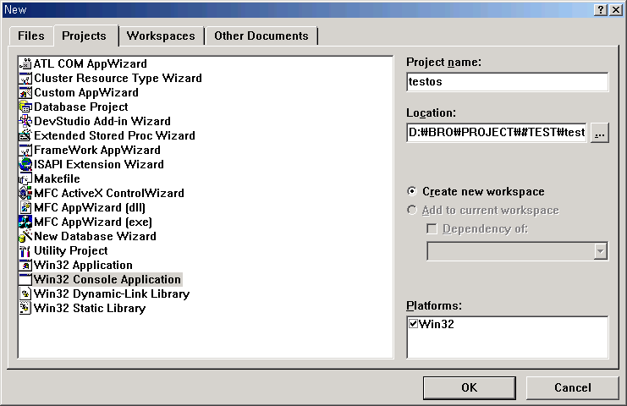

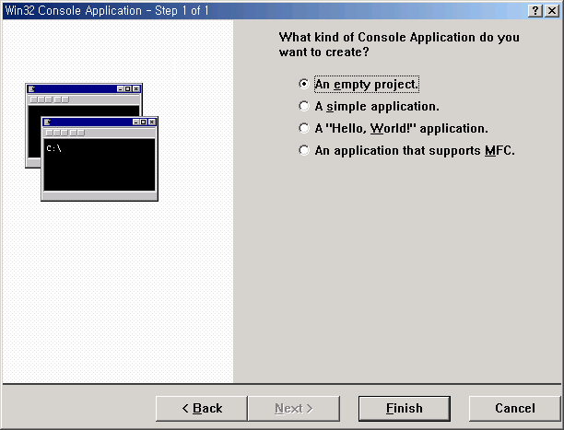
디버깅은 못하니 그냥 Release 모드로 선택한 후
C++ 세팅
/nologo /G4 /Zp1 /ML /W3 /vmg /vd0 /GX /Od /Gf /FAc /Fa"Release/" /Fo"Release/" /Fd"Release/" /FD /c

Link 세팅
/nologo /base:"0x10000" /entry:"start" /subsystem:console /incremental:no /pdb:"Release/testos.pdb" /map:"Release/testos.map" /machine:I386 /nodefaultlib /out:"testos.bin" /DRIVER /align:512 /FIXED

또한 컴파일 작업에서 바로 부트섹터도 컴파일하고 컴파일 끝나면 바로 부트 이미지도 만들도록 원큐에 되게 하자.

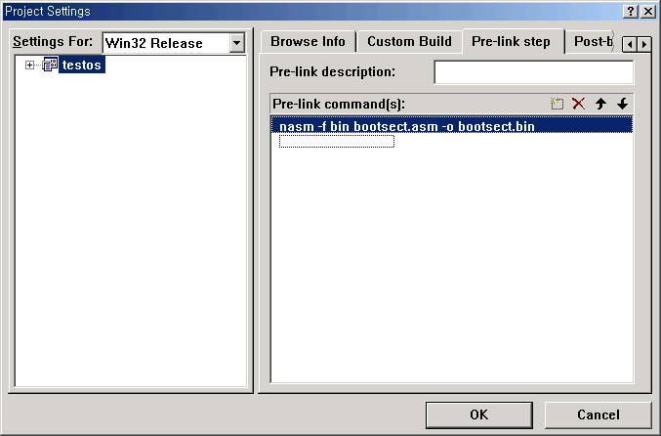
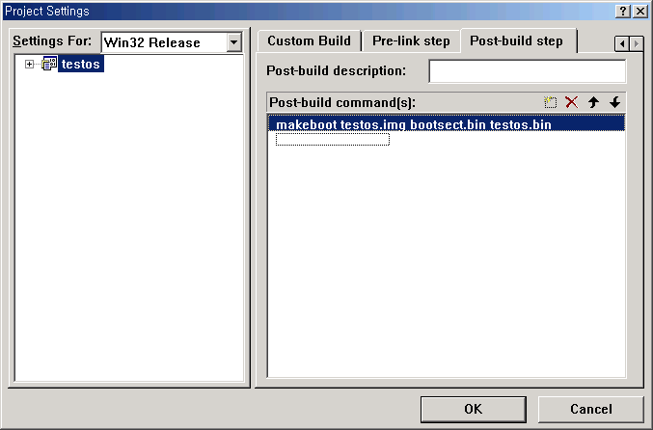

그리고 탐새끼에 다음처럼 모습이 나올것이다.
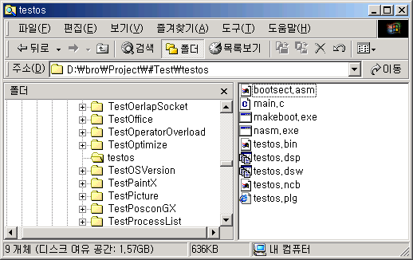
컴파일 해보자.
Deleting intermediate files and output files for project 'testos - Win32 Release'.
--------------------Configuration: testos - Win32 Release--------------------
Compiling...
main.c
Linking...
LINK : warning LNK4096: /BASE value "10000" is invalid for Windows 95; image may not run
1 sectors, 512 bytes read from file bootsect.bin...
3 sectors, 1536 bytes read from file testos.bin...

testos.bin - 0 error(s), 1 warning(s)

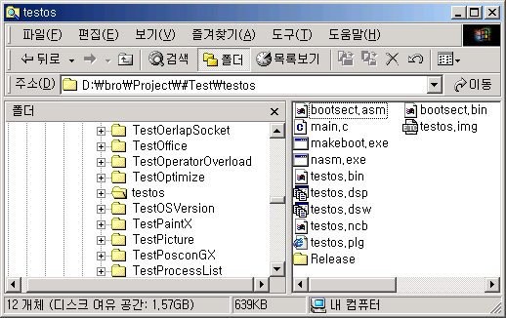

결국 testos.img 가 커널 이미지인 셈이다. Partcopy.exe 툴을 사용하여 부팅 디스켓에 놓을 수도 있지만 귀찮다. 따라서 VMWare에서 직접 이를 디스켓 이미지로 로드하도록 하자.

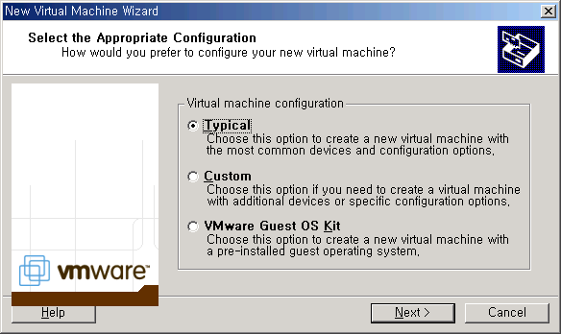
무조건 그냥 기본으로 Next 한다.
젤 중요한 것은 이렇게 만든 가상 testos 의 플로피 디스켓 부팅 설정이다.
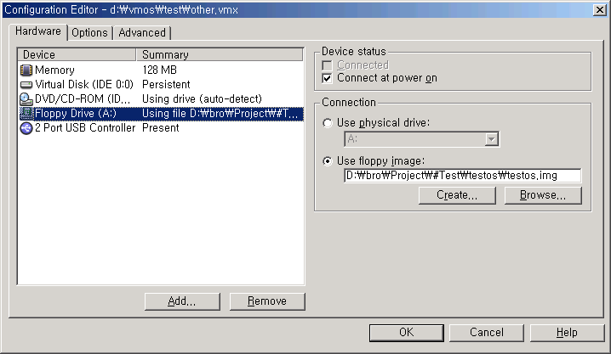
Use Floppy Image에 해당 img 패스 맞춘 것이 요점이다.

실행해보자
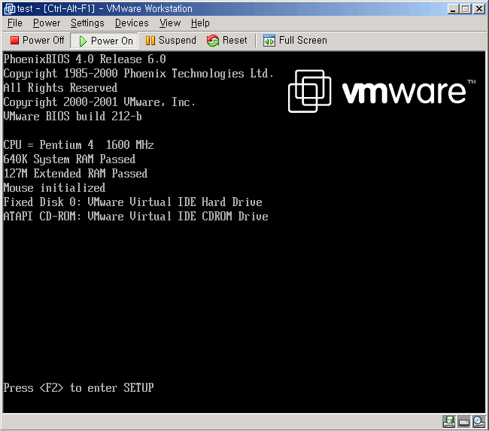

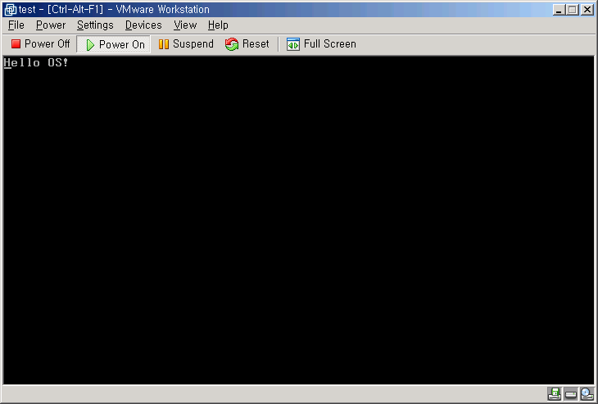

문서를 만들다가 첨부터 다 설명하면서 하려면 길어지고 따분해질까봐 그냥 캡쳐 플로우로 끝냈다. 사실 이 보호모드는 두가지 모드로 또 나뉜다. 하나는 세그먼테이션 방식과 또하나는 더 발전된 페이징 모드이다. 결국 페이징 모드로 더 공부해서 만들어야 할 것이고, 더 많은 인터럽트 서비스 루틴 (ISR) 도 지원하는 등의 부트로더에서의 일도 필요하고 커널C에서는 각 디바이스 드라이버 개발 및 파일시스템 구현, 멀티태스킹 구현 및 시스템콜 지원을 통한 유저모드 애플리케이션을 올릴 수 있도록 해야 할것이다.

공부할 것이 너무도 많네요. 아직 제대로 다 몰라서 삽질하면서 Hello OS도 며칠해서 겨우 직은거랍니다. 저와 같은 삽질 하시지 않으면 좋겠고요. 제 문서로 고마움을 느끼게 되신다면 더 좋은 정보를 알게되고 알게 되시면 저에게 보내주시고 다른 이들이 볼 수 있게 올려주시면 그 보답이 되리라 생각됩니다.

